《基于多层感知器的手写字符识别实验报告》

目录

（一）实验内容、目标和动机 2

（二）MLP算法原理介绍 2

（三）MLP网络的基本架构 2

（四）MLP核心架构的具体实现 3

（五）网络训练和推理过程及说明 3

（六）实验结果比对和分析 6

（七）总结和讨论 7

**一、实验内容、目标和动机**

**1.实验内容**

**（1）下载手写字符数据集，将其划分为训练集和测试集，用训练集训练MLP神经网络，用训练好的模型对手写字符测试集进行识别，评价识别准确率。**

**模型输入：大量形状为（100,1,28,28）的图片**

**模型输出：10个手写字符类别的概率值**

**2.实验目标和动机**

**（1）设计多层感知器（MLP）神经网络，对手写字符识别问题进行训练，评估MLP在手写字符识别任务上的准确率表现。**

**（2）分析实验结果，探讨如何优化MLP网络结构、调整参数、改进训练算法等方面，提升手写字符识别的准确性和效率。**

**二、算法原理介绍**

（1）多层感知器（MLP）是一种基于人工神经元构建的深度神经网络模型，它通过多个全连接层和非线性激活函数实现对复杂数据模式的学习和表征。每个神经元接收来自前一层神经元的加权输入，并通过激活函数产生输出，这种层层传递和非线性转换的过程使得MLP能够适用于各种分类和回归任务，并通过反向传播算法优化模型参数以提高预测性能。

**三、MLP网络的基本架构**

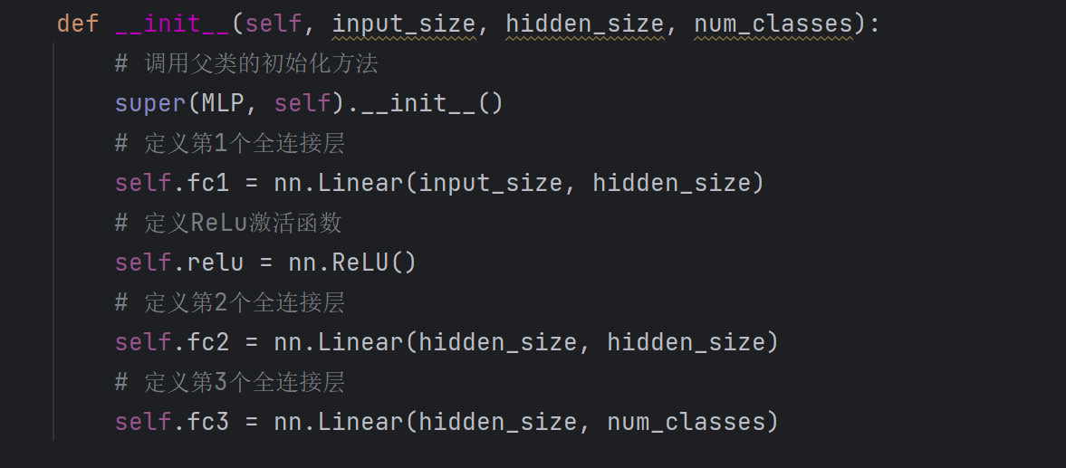

**本实验的MLP模型由三层全连接层构成：**

**self.fc1 = nn.Linear(input_size, hidden_size)定义了第一个全连接层，输入大小为 input_size，输出大小为 hidden_size。全连接层中的参数是可学习的权重和偏置。**

**self.relu = nn.ReLU()创建了一个 ReLU 激活函数的实例，ReLU 是一种常用的非线性激活函数，有助于网络学习复杂的特征。**

**self.fc2 = nn.Linear(hidden_size, hidden_size)定义了第二个全连接层，它的输入和输出大小都是 hidden_size。这样的设置允许网络在隐藏层之间进行非线性变换和特征提取。**

**self.fc3 = nn.Linear(hidden_size, num_classes)定义了最后一个全连接层，将隐藏层的输出映射到输出类别的数量 num_classes。这一层通常用于分类任务的输出。**

**四、MLP核心架构的具体实现**

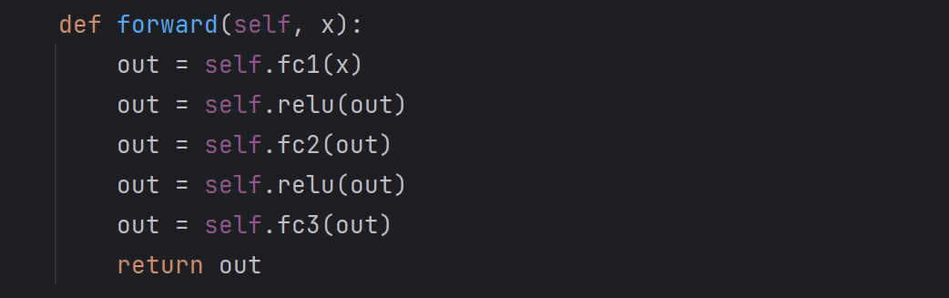

**首先，输入 x 通过第一个全连接层 fc1 进行计算，得到输出 out；然后将输出 out 经过 ReLU 激活函数进行非线性变换，得到激活后的输出；接着将激活后的输出经过第二个全连接层 fc2 进行计算，得到新的输出 out；再次经过 ReLU 激活函数进行非线性变换，得到激活后的输出；最后，将激活后的输出经过最后一个全连接层 fc3 进行计算，得到最终的输出结果 out，将其返回作为网络的输出结果。**

**五、网络训练和推理过程及说明**

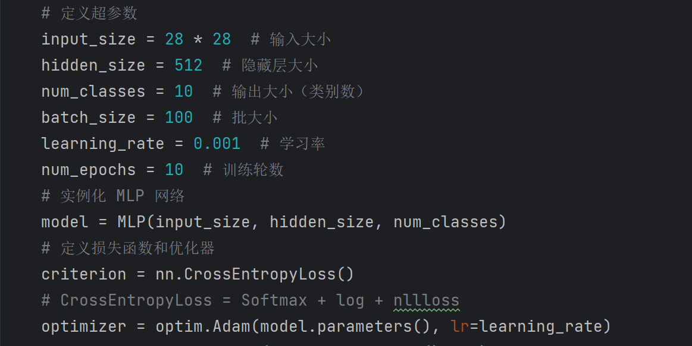

**1.训练过程**

def train(model,optimizer,criterion):  
 # 加载 MNIST 数据集  
 train_dataset = datasets.MNIST(root='../data/mnist', train=True, transform=transforms.ToTensor(), download=True)  
 train_loader = torch.utils.data.DataLoader(dataset=train_dataset, batch_size=batch_size, shuffle=True)  
 for epoch in range(num_epochs):  
 for i, (images, labels) in enumerate(train_loader):  
  
 images = images.reshape(-1, 28 * 28) # 将images转换成向量  
  
 outputs = model(images) # 将数据送到网络中  
  
 loss = criterion(outputs, labels) # 计算损失  
  
 optimizer.zero_grad() # 首先将梯度清零  
 loss.backward() # 反向传播  
  
 optimizer.step() # 更新参数  
  
 if (i + 1) % 100 == 0:  
 print(f'Epoch [{epoch + 1}/{num_epochs}],Step[{i + 1}/{len(train_loader)}],Loss:{loss.item():.4f}')  
 test()

（1）加载数据集和设置数据加载器：

I. 使用 datasets.MNIST 加载 MNIST 数据集。

II. 创建数据加载器 train_loader，将训练数据集分批次加载，每批次包含 batch_size 个样本，并进行shuffle操作。

（2）训练循环：

I. 外层循环控制训练的轮数，每个 epoch 表示一次完整的数据集遍历。

II. 内层循环遍历每个批次的数据。

（3）数据处理和模型计算：

I. 将输入图像转换为大小为 input_size 的向量，以符合模型的输入要求。

II. 将处理过的数据传入模型进行前向传播，得到模型的输出结果。

III. 计算模型输出与真实标签之间的损失，使用了交叉熵损失函数。

（4）优化器操作：

I. 将优化器中的梯度清零，以准备接收新的梯度信息。

II. 执行反向传播，计算损失对模型参数的梯度。

III. 根据梯度更新模型的参数，实现优化器的参数更新操作。

（5）训练过程输出：

I. 每经过 100 个批次数据，打印当前训练的轮次、步数和损失值，以便实时查看训练进度和损失情况。

**2.推理过程**

def test():  
 # 加载 MNIST 数据集  
 test_dataset = datasets.MNIST(root='../data/mnist', train=False, transform=transforms.ToTensor(), download=True)  
 test_loader = torch.utils.data.DataLoader(dataset=test_dataset, batch_size=batch_size, shuffle=False)  
  
 with torch.no_grad():  
 correct = 0  
 total = 0  
 # 从test_loader中循环读取测试数据  
 for images, labels in test_loader:  
 # 将images转换成向量  
 images = images.reshape(-1, 28 * 28)  
 # 将数据传送到网络  
 outputs = model(images)  
 # 取出最大值对应的索引 即预测值  
 _, predicted = torch.max(outputs.data, 1) # 返回一个元组：第一个为最大值，第二个是最大值的下标  
 # 累加labels数量 labels为形状为(batch_size,1)的矩阵，取size(0)就是取出batch_size的大小（该批的大小）  
 total += labels.size(0)  
 # 预测值与labels值对比 获取预测正确的数量  
 correct += (predicted == labels).sum().item()  
 # 打印最终的准确率  
 print(f'Accuracy of the network on the 10000 test images: {100 * correct / total}%')

（1）加载测试数据集和设置数据加载器：

I. 使用 datasets.MNIST 加载 MNIST 数据集的测试部分，设置了数据存储路径、训练集标志为 False、转换为张量的操作和下载选项。

II. 创建数据加载器 test_loader，与训练过程类似，用于分批次加载测试数据，并且不进行数据shuffle。

（2）循环遍历测试数据集：

I.遍历每个批次的测试数据。

II.将输入图像转换为大小为 input_size 的向量，以符合模型的输入要求。

III.将处理过的数据传入模型进行前向传播，得到模型的输出结果。

（3）模型预测：

I.获取模型输出中每个样本预测的最大值及其对应的索引，即预测的标签。

II.累加总样本数量，其中 labels.size(0) 表示当前批次的样本数量。

III.计算预测正确的数量，并累加到 correct 变量中。

IV.计算并打印最终的准确率，即正确预测的数量占总样本数量的百分比。

**六、实验结果比对和分析**

模型训练初始参数：

# 定义超参数  
input_size = 28 * 28 # 输入大小  
hidden_size = 512 # 隐藏层大小  
num_classes = 10 # 输出大小（类别数）  
batch_size = 100 # 批大小  
learning_rate = 0.001 # 学习率  
num_epochs = 10 # 训练轮数  
criterion = nn.CrossEntropyLoss()  
optimizer = optim.Adam(model.parameters(), lr=learning_rate)

**1. 实验结果和分析：**

本实验将隐藏层大小设置为512，批次大小设置为100，学习率设置为0.001，训练轮数设置为10，使用交叉熵损失函数和Adam优化器，模型训练后在测试集上达到98.10%的准确率，证明MLP在手写字符串识别中具有较好的效果。

**2. 消融实验：**

为了寻找最优的模型参数，本实验还对隐藏层大小，批次大小，学习率等参数进行调整，分别得到以下不同的测试结果：

（1）隐藏层=512，批次大小=100，轮次大小=10，尝试不同的学习率：

|  |  |  |  |
| --- | --- | --- | --- |
| 学习率 | 0.01 | 0.001 | 0.0001 |
| 准确率 | 96.75% | **98.10%** | 97.62% |

结果分析：不同学习率对模型训练的影响很大，是深度学习中需要仔细调整的关键超参数之一。学习率决定了模型在训练过程中每次更新参数的步长大小，过大的学习率可能导致模型在参数空间中跳跃过大，难以收敛；而过小的学习率则可能使得模型收敛速度过慢，需要更多的训练时间，实验得到学习率为0.001时模型效果最好

（2）隐藏层=512，学习率=0.001，轮次大小=10，尝试不同的批次大小：

|  |  |  |  |
| --- | --- | --- | --- |
| 批次大小 | 100 | 200 | 400 |
| 准确率 | 98.10% | **98.20%** | 97.86% |

**结果分析：较大的批次大小可以更快的训练模型，使模型更快地收敛。较小的批次大小可能有助于模型更好地泛化到未见过的数据，有助于减少过拟合的风险。**

（3）学习率=0.001，批次大小=100，轮次大小=10，尝试不同的隐藏层大小：

|  |  |  |  |
| --- | --- | --- | --- |
| 隐藏层 | 256 | 512 | 1024 |
| 准确率 | 97.83% | **98.10%** | 97.87% |

**结果分析：隐藏层大小（或深度）会影响模型的复杂度和容量。更大的隐藏层可以容纳更多的特征和信息，使模型更加复杂。这可能会导致模型在训练数据上表现良好，但在测试数据上过拟合的风险增加。**

（4）隐藏层=512，学习率=0.001，批次大小=100，尝试不同的轮次大小：

|  |  |  |  |
| --- | --- | --- | --- |
| 训练轮次 | 10 | 20 | 50 |
| 准确率 | 98.10% | **98.24%** | 98.24% |

结果分析：少量的训练轮次可能导致模型欠拟合，即模型无法捕捉数据的复杂性和模式，导致训练集和测试集上的表现都不佳。大量的训练轮次可能导致模型过拟合，即模型在训练集上表现很好，但在测试集上表现较差，因为模型过于复杂，过度适应了训练集的噪声和细节。

**七、总结和讨论**

本实验通过设计一个简单的MLP模型，在MNIST数据集上进行手写字符识别训练，达到了98.12%的准确率，具有不错的表现效果，验证了MLP模型在手写数字识别任务上的有效性。然而，MLP模型在处理更复杂的图像数据或识别更复杂的模式时可能面临一定的挑战，将来可以使用更深层次的神经网络结构或者其他更高级的模型进行进一步研究和实验。总而言之，本实验为使用MLP模型进行手写字符识别提供了有益的实践经验和启示。